TÍTULO: “Las actividades económicas dentro de los sectores de producción.”

1. DATOS GENERALES

Institución educativa: Miguel Ttupa Luthua

Área: Ciencias Sociales Grado y Sección: 3ro Única

Cantidad de estudiantes: Fecha: 21 de agosto

Docente: Betzi Laura Hirpahuanca

2. PLANIFICACIÓN

- PROPÓSITOS DE APRENDIZAJE:
- Competencias de área, capacidades, criterios y evidencias
COMPETENCIA | CAPACIDADES | APRENDIZAJE REGIONALES CLAVE /  Desempeños precisados | CRITERIOS | EVIDENCIAS (Proceso/final)
GESTIONA RESPONSABLEMENTE LOS RECURSOS ECONÓMICOS. | Comprende las relaciones entre los elementos del sistema económico y financiero. | Explica cómo las empresas y las familias toman decisiones económicas y financieras considerando indicadores económicos, y qué factores influyen en la oferta y la demanda. | Explica cómo las empresas y las familias son parte de los sectores productivos (primario) considerando indicadores económicos en un mapa mental. | Elabora un mapa mental sobre el sector de producción primario
- Competencias transversales, capacidades, criterios
COMPETENCIA TRANSVERSAL | CAPACIDADES | CRITERIOS
- Gestiona su aprendizaje de manera autónoma | Organiza acciones estratégicas para alcanzar metas. | - Organiza un conjunto de acciones en función del tiempo y de los recursos de que dispone para lograr las metas de aprendizaje, para lo cual establece un orden y una prioridad en las acciones de manera secuenciada y articulada.

- Enfoques Transversales
ENFOQUE | VALORES | ACTITUDES OBSERVABLES
Búsqueda de la excelencia | Flexibilidad y apertura | Disposición para adaptarse a los cambios, modificando si fuera necesario la propia conducta para alcanzar determinados objetivos cuando surgen dificultades, información no conocida o situaciones nuevas

INICIO:

Fotografías del INICIO de la sesión | 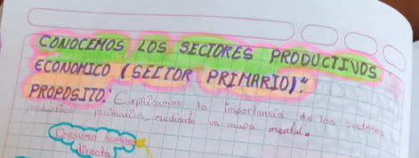
Reflexión: | Saberes Previos Lluvia de ideas: ¿Qué saben sobre el campo? ¿Qué productos agrícolas conocen? ¿Qué animales de granja conocen? ¿Qué minerales conocen?  Motivación Se presenta un video corto (sin sonido) que muestre a personas trabajando en actividades del sector primario (agricultura, ganadería, pesca, minería). Los estudiantes deben describir lo que ven y expresar sus impresiones.  Propósito y Organización Hoy aprenderemos cómo los alimentos y otros productos que utilizamos a diario se obtienen del sector primario. Vamos a investigar sobre las actividades de pesca, minería, agricultura y ganadería. Al final, crearemos un mapa mental para organizar la información.  Problematización Observamos imágenes de diferentes productos (frutas, verduras, carne, pescado, minerales). ¿De dónde obtendrías recursos para sobrevivir si tendríamos tierras infértiles y falta de agua?

3. EJECUCIÓN DE LA SESIÓN:

DESARROLLO:

Fotografías del DESARROLLO de la sesión | 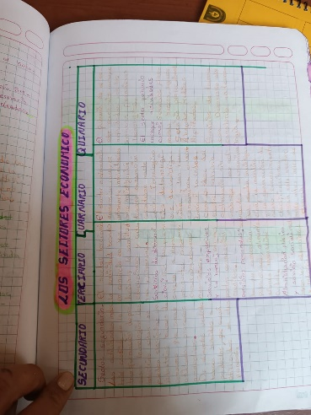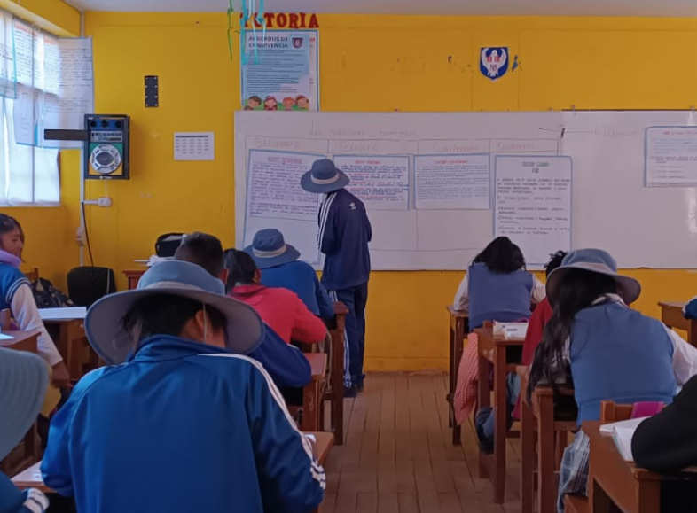
Reflexión
Gestión y Acompañamiento | Actividad 1: Investigación en Grupos Dividir a los estudiantes en grupos. Cada grupo investigará una actividad del sector primario (pesca, minería, agricultura o ganadería) utilizando libros. Deben identificar: ¿Qué se produce? ¿Cómo se produce? ¿Qué herramientas se utilizan? ¿Cuáles son las condiciones de trabajo?
 | Actividad 2: Elaboración de ramificaciones Cada grupo elaborará en hojas bong partes relevantes de su tema para armar un mapa mental. Pueden utilizar dibujos o recortes para ilustrar el mapa.
 | Actividad 3: Exposición de Grupos, al azar se va elegir un estudiante para que explique sobre la actividad que le toco. Los compañeros escuchan atentamente y realizan preguntas.

CIERRE:

Fotografías del CIERRE de la sesión | 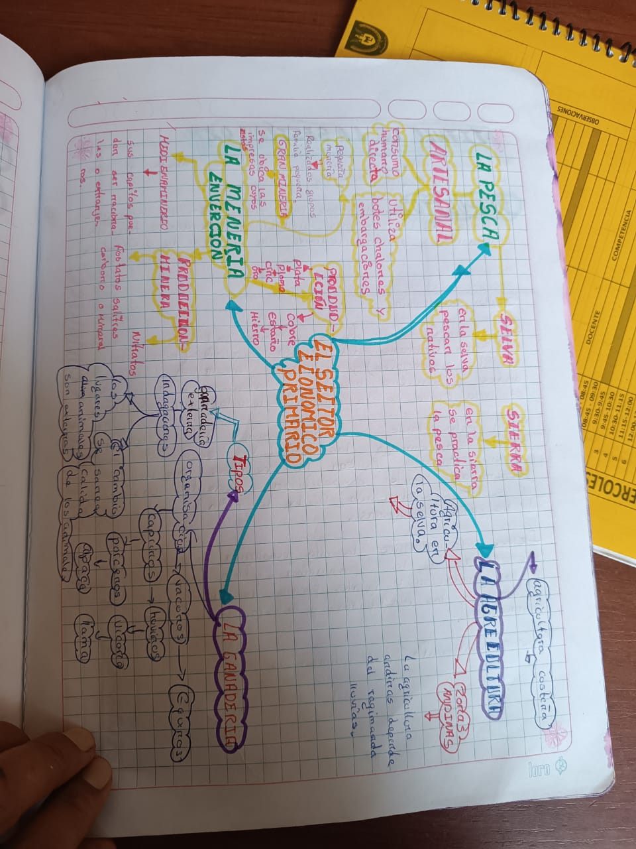
Reflexión:
Evaluación | Mapa Mental Colectivo En el pizarrón, se construye un mapa mental con la palabra "Sector Primario" en el centro. Los estudiantes aportan ideas y conceptos clave sobre cada actividad investigada.
 | Metacognición ¿Qué aprendieron hoy sobre el sector primario? ¿Qué actividad les pareció más interesante? ¿Cómo creen que los productos del sector primario llegan a nuestras casas?

